Application : proposition de stagespar les entreprises

Contexte
L'équipe de STS SIO souhaite disposer d'une application permettant aux entreprises de proposer un stage en ligne.
Cette application doit permettre à une entreprise de saisir les informations concernant le stage qu'elle veut proposer.
Si cette entreprise est inconnue du lycée, elle doit saisir un minimum d'informations pour qu'un enseignant puissent les recontacter. Les informations concernant la nouvelle entreprise seront stockées dans une table intermédiaire. Elle devront être validées par un enseignant pour être définitivement intégrées à la table Entreprise.
Si elle est déjà connue, le système doit pouvoir afficher les informations la concernant.
- Les applications doivent être "responsive". Vous devez utiliser du php et du Jquery, vous pouvez utilisez bootstrap ou autre.
- Vous devez travailler avec l'IDE Netbeans
- Vous devez mettre les sources en commun sur GitHub
Vous disposez des modèles suivants pour décrire l'application.
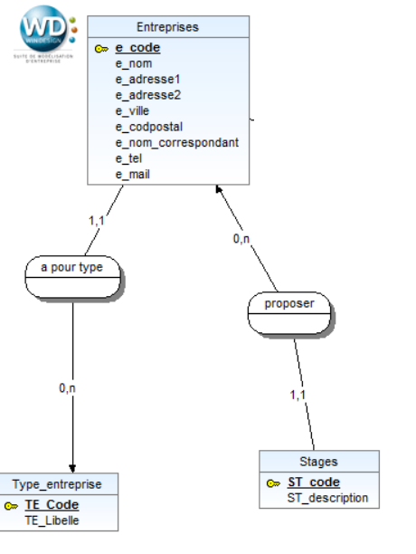 | MCD
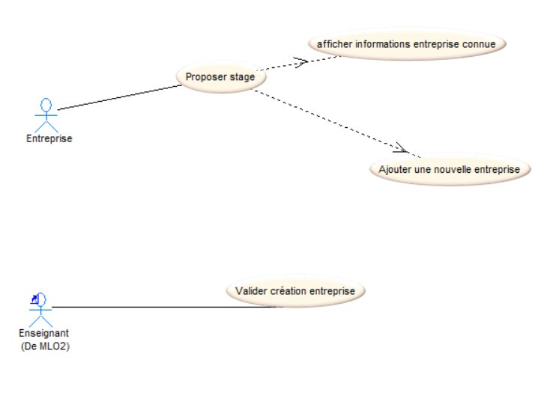 | DCU

Travail à faire
Étape 1
- Décrire de manière textuelle les cas d'utilisation, lister toutes les interactions entre l'utilisateur, le système et la base de données
- Rajouter les informations nécessaires au MCD
- Dessiner les différentes interfaces à réaliser à l'aide du logiciel de votre choix.
- Faire le modèle relationnel des données.
- Déterminer les démarches à faire au niveau de la CNIL pour les fichiers nominatifs.
- A l'aide de ce travail, rédiger un document bien présenté (Plan, titre, numéro de page, orthographe soignée ….) que vous ferez valider par votre client. Ce sera votre cahier des charges détaillé.
Validation : Validation des choix proposés dans le dossier par le client.
Évaluation du dossier
Date limite : Fin de séance 2

Étape 2
Procéder à la réalisation du cahier des charges détaillé
- Code des programmes convenablement commentés : travailler sur le serveur du lycée
- En même temps, faire un plan de tests (voir document fiche_tests.odp)
- En même temps, faire le suivi du projet (voir document suivi_PPE.odp)
Vous devez identifier les différents tests à réaliser et pour chacun :
- Fonctionnalité à tester
- Données en entrée
- Données attendues en sortie (à la fin du test)
==> jeux d'essais rechargeables

Validation : Tests d'intégration en séance 7
Évaluation du plan de test et des jeux d'essai (données de test)
Date limite : Séance 7

Étape 3
- Réaliser toutes les modifications demandées pendant la phase de recette
- Documentation technique à destination du gestionnaire de l'application
- Guide d'utilisation
- Portefeuille de compétences/ Blog
- Webographie
Validation : Test d'intégration
Évaluation : Voir grille
Date limite : fin de séance 10

